西安电子科技大学研究生学位论文

撰写要求 (2015年修订版)

作者姓名 张 三

指导教师姓名、职称 李 四 **选择**

申请学位类别 工学硕士

面向通信干扰的防御策略生成方法研究

通信干扰识别与抗干扰方法研究

**作者姓名：**张 三

**一级学科：**选择学科

二级学科（研究方向）：选择学科

**学位类别：**选择学位

**指导教师姓名、职称：**李 四 职称

**学　　院：** 选择学院

**提交日期：**选取日期

西安电子科技大学

硕士学位论文

学　号　 1101110071

密　级　 选择密级

学校代码 10701

分类号 TN82

By

Zhang San

Supervisor: Li Si Title: Professor

A thesis submitted to

XIDIAN UNIVERSITY

in partial fulfillment of the requirements

for the degree of selecting one

in selecting one

Thesis/Dissertation Guide for Postgraduates

of XIDIAN UNIVERSITY

**通信干扰识别与抗干扰方法研究**

**作者姓名 张耕田**

**指导教师姓名、职称 刘明骞 副教授**

**申请学位类别 工学硕士**

**通信干扰识别与抗干扰方法研究**

**作者姓名：**张耕田

**一级学科：**信息与通信工程

**二级学科（研究方向）：**通信与信息系统

**学位类别：**工学硕士

**指导教师姓名、职称：**刘明骞 副教授

**学　　院：**通信工程学院

**提交日期：**2025年6月

**西安电子科技大学**

**硕士学位论文**

**学　号　 22011211167**

**密　级　 公开**

**学校代码 10701**

**分类号 TN97**

By

Zhang Gengtian

Supervisor: Liu Mingqian Title: Associate Professor

June 2025

A thesis submitted to

XIDIAN UNIVERSITY

in partial fulfillment of the requirements

for the degree of Master

in Information and Communications Engineering

**Research on Communication Interference Recognition and Anti-Interference Methods**

**西安电子科技大学**

**学位论文独创性（或创新性）声明**

秉承学校严谨的学风和优良的科学道德，本人声明所呈交的论文是我个人在导师指导下进行的研究工作及取得的研究成果。尽我所知，除了文中特别加以标注和致谢中所罗列的内容以外，论文中不包含其他人已经发表或撰写过的研究成果；也不包含为获得西安电子科技大学或其它教育机构的学位或证书而使用过的材料。与我一同工作的同事对本研究所做的任何贡献均已在论文中作了明确的说明并表示了谢意。

学位论文若有不实之处，本人承担一切法律责任。

本人签名： 日 期：

**西安电子科技大学**

**关于论文使用授权的说明**

本人完全了解西安电子科技大学有关保留和使用学位论文的规定，即：研究生在校攻读学位期间论文工作的知识产权属于西安电子科技大学。学校有权保留并向国家有关部门或机构送交学位论文的复印件和电子版，以学术交流为目的赠送和交换学位论文，允许学位论文被查阅、借阅和复印，将学位论文的全部或部分内容编入有关数据库进行检索和提供相应阅览服务；允许采用影印、缩印或其它复制手段保存学位论文。同时本人保证，结合学位论文研究成果完成的论文、发明专利等成果，署名单位为西安电子科技大学。

本人保证遵守上述规定。

（保密的论文在解密后遵守此规定）

本人签名： 导师签名：

日 期： 日 期：

摘要

随着电磁环境的日益复杂，各种复杂多变的干扰对无线通信系统的正常运行构成了严峻挑战。在通信抗干扰体系中，干扰认知作为核心前提，其关键在于实现对干扰信号的精准感知，从而为后续抗干扰策略提供可靠信息支撑。当前广泛应用的传统抗干扰技术如盲源分离、自适应滤波、跳频通信等，虽然在特定场景下能够缓解干扰影响，但面对复杂且智能化的干扰时，难以提供稳定可靠的抗干扰能力，影响通信系统的稳定运行。因此，本文围绕通信干扰认知和抗干扰技术展开研究，从通信干扰信号开集识别、干扰抑制、跳频决策三个方面出发，提出智能化抗干扰解决方案，以提升通信系统在复杂环境下的可靠性和自适应性。主要研究内容如下：

针对现有通信干扰识别方法对未知干扰识别性能较差的问题，本文提出了一种基于超球面空间嵌入的通信干扰信号开集识别方法。该方法利用残差网络（Residual Networks，ResNet）提取干扰信号的时频特征，并通过冯·米塞斯-费希尔（von Mises-Fisher，vMF）分布在超球面上进行特征建模，设计紧凑性损失与分散性损失，优化嵌入空间，以增强类内紧凑性和类间分离性。结合OpenMax分类器，并基于极值理论调整类别概率分布，使得某些异常样本可以被归为未知类别。实验结果表明，该方法具有较高的已知类别识别率和未知类别拒识率，优于对比的三种开集识别方法，证明了其在复杂电磁环境下的有效性和适应性。

针对现有通信干扰抑制方法抑制效果较差和计算复杂度较高的问题，本文提出了一种基于状态空间模型的通信干扰抑制方法。该方法采用Res2Net编码器进行多尺度特征提取，通过S5状态空间模型和双路径架构生成干扰抑制掩码，其中S5模型可以提供优秀的长序列建模能力与高效的计算效率，双路径架构则可以使模型兼顾局部建模与全局建模，最终将干扰抑制掩码与混合信号相乘后由解码器重建通信信号。模型采用尺度不变信噪比损失函数优化训练，以提升信号重建的精度。实验结果表明，该方法能够在不同干扰类型、干信比和信噪比等条件下显著降低误比特率，相较于其他干扰抑制方法，在干扰抑制能力、计算效率和参数量等方面具有明显优势。

针对现有通信跳频决策方法跳频成功率低和收敛速度慢等问题，本文提出了一种结合遗传算法与深度强化学习的跳频决策方法。该方法基于马尔可夫决策过程，利用深度Q网络（Deep Q-Network，DQN）优化跳频策略，并引入交叉和变异等遗传算子，提高策略搜索的多样性和全局优化能力，从而增强模型对动态干扰的适应性。其中，DQN负责局部优化，以提高决策的稳定性，而遗传算子通过全局搜索避免策略陷入局部最优，加快收敛速度。实验结果表明，该方法在不同干扰模式下均表现优越，相较于现有跳频决策方法，在自适应能力、收敛速度、跳频成功率和跳频效率等方面均取得了更优越的性能表现，尤其在动态复合干扰环境下，能够减少不必要的跳频开销。

**关 键 词**：通信干扰， 开集识别， 干扰抑制， 跳频决策， 深度学习

ABSTRACT

With the increasing complexity of electromagnetic environments, various sophisticated interference poses severe challenges to the normal operation of wireless communication systems. In the communication anti-jamming system, interference cognition serves as the core prerequisite, whose key lies in achieving accurate perception of interference signals to provide reliable information support for subsequent anti-jamming strategies. Traditional anti-jamming techniques widely used today, such as blind source separation, adaptive filtering, and frequency-hopping communication, although capable of mitigating interference effects in specific scenarios, struggle to deliver stable and reliable anti-jamming capabilities when facing complex and intelligent interference, thereby affecting communication system stability. This thesis focuses on communication interference cognition and anti-jamming technologies, proposing intelligent anti-jamming solutions from three aspects: open-set recognition of communication interference signals, interference suppression, and frequency-hopping decision-making, aiming to enhance communication system reliability and adaptability in complex environments. The main research content of this thesis is as follows:

To address the poor recognition performance of existing methods for unknown interference, this thesis proposes an open-set recognition method for communication interference signals based on hyperspherical space embedding. The method employs Residual Networks (ResNet) to extract time-frequency features of interference signals, models features through von Mises-Fisher (vMF) distribution on hyperspheres, and designs compactness loss and dispersion loss to optimize embedding space for enhanced intra-class compactness and inter-class separation. Combined with OpenMax classifier and adjusted category probability distribution based on extreme value theory, abnormal samples can be classified as unknown categories. Experimental results demonstrate that this method achieves higher known-class recognition rate and unknown-class rejection rate compared with three existing open-set recognition methods, proving its effectiveness and adaptability in complex electromagnetic environments.

To solve the issues of poor suppression effectiveness and high computational complexity in existing interference suppression methods, this thesis proposes a communication interference suppression method based on state space models. The method adopts Res2Net encoder for multi-scale feature extraction, generates interference suppression masks through S5 state space model and dual-path architecture. The S5 model provides excellent long-sequence modeling capability and high computational efficiency, while the dual-path architecture enables the model to balance local and global modeling. The interference suppression mask is multiplied with mixed signals before signal reconstruction by decoder. The model is optimized using scale-invariant signal-to-noise ratio loss function to improve reconstruction accuracy. Experimental results show this method significantly reduces bit error rate under various interference types, interference-to-signal ratios, and signal-to-noise ratios, demonstrating clear advantages in suppression capability, computational efficiency, and parameter quantity compared with existing methods.

To address low success rate and slow convergence in existing frequency-hopping decision methods, this thesis proposes a frequency-hopping decision method combining genetic algorithm and deep reinforcement learning. Based on Markov Decision Process (MDP), the method utilizes Deep Q-Network (DQN) to optimize frequency-hopping strategy, while introducing genetic operators (crossover and mutation) to enhance search diversity and global optimization capability, thus improving adaptability to dynamic interference. The DQN handles local optimization to ensure decision stability, while genetic operators prevent local optima through global search and accelerate convergence. Experimental results indicate superior performance across different interference patterns compared with existing methods, showing improvements in adaptability, convergence speed, hopping success rate, and efficiency, particularly in dynamic composite interference environments where unnecessary hopping overhead can be reduced.

**Keywords**: Communication Interference, Open Set Recognition, Interference Suppression, frequency hopping decision, Deep Learning

插图索引

图1.1 本文研究内容整体框架 7

图2.1 单音干扰 12

图2.2 多音干扰 12

图2.3 线性调频干扰 13

图2.4 噪声调频干扰 13

图2.5 部分频带噪声干扰 14

图2.6 正弦调频干扰 15

图2.7 BPSK调制干扰 15

图2.8 深度学习算法工作流程 16

图2.9 Residual Block 17

图2.10 状态空间模型 18

图2.11 状态空间模型三种形态示意图 19

图2.12 强化学习基本框架 21

图3.1 开集识别与闭集识别对比 24

图3.2 通信干扰信号开集识别流程图 25

图3.3 损失函数示意图 28

图3.4 Weibull分布拟合过程 31

图3.5 测试过程 34

图3.6 损失函数中与对性能的影响 37

图3.7 辅助判别中阈值对性能的影响 38

图3.8 不同干扰类别识别性能随JNR变化曲线 39

图3.9 不同JNR下的混淆矩阵 39

图3.10 不同算法识别性能随JNR变化曲线 40

图3.11 嵌入空间可视化 41

图3.12 不同算法识别性能随开放度变化曲线 42

图4.1 通信干扰信号模型 45

图4.2 干扰信号抑制模型架构 46

图4.3 编码器网络结构 47

图4.4 干扰抑制器结构 49

图4.5 分割处理 50

图4.6 DP Block结构 51

图4.7 S5 Block结构 51

图4.8 S5 Layer结构 52

图4.9 重叠相加处理 53

图4.10 仿真通信链路 54

图4.11 BER随堆叠层数变化曲线 56

图4.12 各阶段信号时域波形图 56

图4.13 不同干扰下BER随SNR或JSR变化曲线 57

图4.14 BER随从重叠度变化曲线 58

图4.15 不同编码器下BER随JSR变化曲线 59

图4.16 不同时序建模方法下BER随JSR变化曲线 59

图5.1 智能跳频抗干扰系统 64

图5.2 遗传算子计算示意 69

图5.3 智能跳频决策算法流程 71

图5.4 收敛回合数随种群个数变化曲线 74

图5.5 梳状干扰下最优通信信道选择 75

图5.6 梳状干扰下总奖励曲线 75

图5.7 跟踪干扰下最优通信信道选择 76

图5.8 跟踪干扰下总奖励曲线 76

图5.9 线性调频干扰下最优通信信道选择 77

图5.10 线性调频干扰下总奖励曲线 77

图5.11 线性调频下传统DNQ算法信道选择 78

图5.12 动态复合干扰下传统DQN算法信道选择 78

图5.13 动态复合干扰下本文算法信道选择 79

图5.14 动态复合干扰下总奖励曲线 79

图5.15 不同算法收敛回合数随信道个数变化曲线 80

表格索引

表3.1 基于ResNet的编码器网络结构 26

表3.2 投影层网络结构 27

表3.3 OpenMax分类层网络结构 30

表3.4 干扰仿真参数 36

表4.1 编码器网络结构 48

表4.2 解码器网络结构 53

表4.3 不同算法性能对比 60

表5.1 不同算法性能对比 81

符号对照表

符号 符号名称

 指数运算

 最大值

 2范数运算

 转置

 对数运算

 任取一个

 均值运算

 自然对数运算

 数据归一化

 对角矩阵

 共轭

 向量点积运算

 数学期望

 绝对值运算

缩略语对照表

缩略语 英文全称 中文对照

AKS Accuracy on Known Samples 已知样本识别准确率

AV Activation Vector 激活向量

AUS Accuracy on Unknown Samples 未知样本识别准确率

BER Bit Error Rate 误比特率

BPSKJ Binary Phase Shift Key Jamming 二进制相移键控干扰

BRL Batch Reinforcement Learning 批量强化学习

BSS Blind Source Separation 盲源分离

CFH Cognitive Frequency Hopping 认知跳频

CPN Convolutional Prototype Network 卷积原型网络

CR Cognitive Radio 认知无线电

CNN Convolutional Neural Network 卷积神经网络

DL Deep Learning 深度学习

DPLR Diagonal Plus Low-Rank 共轭对角加低秩

DPRNN Dual-Path Recurrent Neural Network 双通道循环神经网络

DQN Deep Q-Network 深度Q网络

EMA Exponential Moving Average 指数移动平均

EVT Extreme Value Theory 极值理论

FH Frequency Hopping 跳频通信

GA Genetic Algorithm 遗传算法

GAN Generative Adversarial Networks 生成对抗网络

HiPPO High-Order Polynomial Projection 高阶多项式投影算子

Operators

HMM Hidden Markov Model 隐藏马尔可夫模型

ICA Independent Component Analysis 独立分量分析

LFMJ Linear Frequency Modulation 线性调频干扰

Jamming

MDP Markov Decision Process 马尔可夫决策过程

MAV Mean Activation Vector 均值激活向量

MTJ Multi-Tone Jamming 多音干扰

MIMO Multiple Input Multiple Output 多输入多输出

NA Normalized Accuracy 归一化识别准确率

NFMJ Noise Frequency Modulation Jamming 噪声调频干扰

NPLR Normal Plus Low-Rank 正规矩阵加低秩

OSR Open Space Recognition 开集识别

PCA Principal Component Analysis 主成分分析

PHY Physical Layer 物理层

PBNJ Partial Band Noise Jamming 部分频带噪声干扰

PSO Particle Swarm Optimization 粒子群优化

RL Reinforcement Learning 强化学习

RNN Recurrent Neural Network 循环神经网络

ResNet Residual Networks 残差网络

S4 Structured State Space for 结构化状态空间模型

Sequence Modeling

SCA Sparse Component Analysis 稀疏分量分析

SFMJ Sin Frequency Modulation Jamming 正弦调频干扰

SISO Single Input Single Output 单输入单输出

SI-SNR Scale-Invariant Signal-to-Noise Ratio 尺度不变信噪比

SSM State-Space Models 状态空间模型

STFT Short-Time Fourier Transform 短时傅里叶变换

STJ Single Tone Jamming 单音干扰

VAE Variational Autoencoder 变分自编码器

vMF von Mises-Fisher 冯·米塞斯-费希尔分布

目录

摘要 I

ABSTRACT III

插图索引 V

表格索引 VII

符号对照表 IX

缩略语对照表 XI

第一章 绪论 1

1.1 研究背景及意义 1

1.2 国内外研究现状 2

1.2.1 通信干扰信号识别研究现状 2

1.2.2 通信抗干扰技术研究现状 4

1.2.3 存在的问题与挑战 6

1.3 论文主要研究内容 7

1.4 论文组织结构 8

第二章 通信干扰模型与基础理论 11

2.1 引言 11

2.2 通信干扰信号模型 11

2.3 深度学习与残差网络 15

2.4 状态空间模型 17

2.5 强化学习 21

2.6 本章小结 22

第三章 通信干扰信号开集识别方法 23

3.1 引言 23

3.2 通信干扰信号开集识别问题描述 23

3.3 基于超球面空间嵌入的通信干扰开集识别方法 24

3.3.1 编码器 26

3.3.2 投影层及损失函数 26

3.3.3 OpenMax分类层 29

3.3.4 具体实现过程 30

3.4 实验与仿真分析 35

3.4.1 仿真设置 35

3.4.2 仿真结果与分析 37

3.5 本章小结 42

第四章 通信干扰抑制方法 45

4.1 引言 45

4.2 通信干扰抑制问题描述 45

4.3 基于状态空间模型的通信干扰抑制方法 46

4.3.1 编码器 47

4.3.2 干扰抑制器 49

4.3.3 解码器 53

4.3.4 损失函数 53

4.4 实验与仿真分析 54

4.4.1 仿真设置 54

4.4.2 仿真结果与分析 55

4.5 本章小结 61

第五章 基于跳频决策的抗干扰方法 63

5.1 引言 63

5.2 通信跳频决策问题描述 63

5.2.1 系统模型 63

5.2.2 问题描述 65

5.3 基于DQN算法与遗传算子的跳频决策方法 67

5.3.1 DQN算法 68

5.3.2 遗传算子 69

5.3.3 算法流程 70

5.4 实验与仿真分析 73

5.4.1 仿真设置 73

5.4.2 仿真结果与性能分析 74

5.5 本章小结 82

第六章 总结与展望 83

6.1 全文工作总结 83

6.2 后续工作展望 84

参考文献 85

致谢 91

作者简介 93

# 绪论

## 研究背景及意义

现代通信技术已深入军事、民用、航天等多个领域，其稳定性和安全性直接影响通信的可靠性。然而，随着电磁环境的日趋复杂，各种干扰信号层出不穷，对通信系统的正常运行构成了严峻挑战。通信信号在开放空间中传播时，极易受到来自外界的蓄意干扰、环境噪声以及同频干扰的影响，导致通信质量下降甚至通信链路中断。在军事通信、无人机通信、应急救援等高对抗、高时效的场景下，干扰手段更趋智能化和隐蔽化，使得传统抗干扰技术逐渐力不从心。面对瞬息万变的电磁环境，仅依赖于固定规则或预设参数的传统抗干扰方法已难以满足要求，因此，如何构建智能化、自适应、高鲁棒性的通信抗干扰技术体系成为无线通信领域亟待解决的重要问题。

无线通信抗干扰技术的发展经历了从单一信号处理方法到多模态抗干扰策略的演进。早期的抗干扰技术主要依靠滤波、调制优化、功率控制等传统信号处理方法，在面对规则化的已知干扰时能发挥一定作用。随着认知无线电、自适应干扰等智能技术的发展，传统方法在复杂干扰环境下的适应性受限。近年来，基于数据驱动和智能决策的抗干扰技术成为研究热点，通过电磁环境感知、智能分析和动态调整，提高系统对干扰的认知能力，从而增强抗干扰效果。

电磁环境感知是实现高效抗干扰的前提条件，它涉及干扰信号的识别与参数估计等。由于实际电磁环境具有不可预测性，导致干扰信号呈现时变、非线性和随机性特征，部分干扰信号类别甚至未在曾在训练数据中出现，表现为开放集特性。传统模式匹配方法难以应对这类未知干扰，因此，探索针对未知干扰的认知机制，并结合数据驱动的开集识别技术，提升系统对复杂电磁环境的自适应能力，成为当前通信抗干扰领域的关键技术挑战之一。

电磁环境感知为抗干扰提供了基础支持，通过对干扰信号的识别和信号参数的估计，使通信系统能够掌握当前电磁环境的动态变化，从而为抗干扰策略的制定提供必要的信息支撑。在此基础上，干扰抑制与跳频决策构成抗干扰技术的核心环节：前者从信号处理层面削弱干扰影响，后者从频谱资源层面实现干扰规避。

在干扰抑制方面，传统的方法主要依赖信号处理技术，如自适应滤波、波束赋形、干涉抵消等方式，这些方法在静态或低动态干扰环境下可以有效提升信号质量。然而，随着无线通信环境的复杂性不断增加，干扰信号往往具有非定常、智能化、强度动态变化等特征，使得传统方法的适应能力受到限制。因此，研究更加智能化高效能的干扰抑制策略，以提升通信系统的稳健性和抗干扰能力，对于无线通信的长期发展具有重要的实际价值。

在跳频决策方面，面对多源干扰和高动态场景，通信系统还需要具备快速、智能的信道切换能力，以确保数据传输的连续性和稳定性。跳频技术作为一种重要的抗干扰手段，能够通过动态调整通信频率来避开干扰信道。但是传统跳频方法大多依赖固定规则或基于历史数据的决策方式，难以适应实时变化的干扰态势。如何结合强化学习、博弈论等智能决策理论，实现自适应跳频信道选择，提高通信链路的稳定性和对抗能力，已成为无线通信抗干扰技术的重要研究方向之一。

在未来智能化通信的发展趋势下，无线通信抗干扰技术的发展不仅关系到战场电子对抗的胜负，也直接影响到民用通信的安全性。从军用通信角度来看，面对不断演进的电子战模式，提升通信系统的抗干扰能力对国防安全具有重要战略意义。从工程应用的角度来看，复杂环境下的无线通信面临诸多不确定因素，只有构建高效、智能的抗干扰体系，才能确保在恶劣环境中依然维持高可靠性的通信服务。因此，本研究围绕干扰认知、干扰抑制与跳频决策展开，旨在突破传统方法的局限，提升无线通信系统的抗干扰能力，为未来通信技术的发展提供理论支撑和技术保障。

## 国内外研究现状

### 通信干扰信号识别研究现状

传统的干扰信号识别方法通常依赖于对信号特征的提取和后续的模式匹配。研究者通常先利用时域、频域或时频域分析手段提取信号的特征参数，典型的时域特征有时域峰均比、高阶累积量和时域矩峰度等。频域特征主要通过对干扰信号的时域采样数据进行频域变换，可以通过功率谱分析输入干扰信号的功率谱密度估计，也能将频域波形变换趋势以及频谱形状作为特征，典型的频域特征参数有频峰均比、频域峰度和平均频谱平坦系数等。然后使用常见的模式识别算法中的支持向量机[1]、决策树[2]、反向传播神经网络[3]等方法进行分类。虽然这种方法对特征的可解释性较高，但是当干扰环境复杂或存在新类型干扰时，此类方法依赖的手工特征可能不足以应对多变场景。随着硬件计算能力的提升，深度学习（Deep Learning，DL）逐渐出现在研究者的视野里。2012年，Geoffrey Hinton等人提出的AlexNet[4]在ImageNet挑战赛中取得优异成绩，使得深度学习逐步受到广泛关注。2015年，谷歌研发的AlphaGo[5]在围棋比赛中战胜顶尖棋手，进一步展现了深度学习的强大计算能力，并加速了其在各个领域的推广。受此影响，通信领域的研究者开始探索深度学习在通信信号识别中的应用，利用其强大的特征分析和数据处理能力，有效提升了识别性能。通信干扰信号识别可以按照测试集是否出现训练集未出现过的新类将识别问题分为两类：闭集识别（测试集类别与训练集类别完全一致）与开集识别（测试集出现了训练集中从未出现的新类）。

（1）基于深度学习的闭集识别研究现状

由于卷积神经网络（Convolutional Neural Network，CNN）的卷积核设计理念与传统信号处理中的滤波器相似，所以卷积神经网络被自然的用于通信干扰信号的识别。文献[6]利用基于卷积神经网络的Inception网络提取特征并识别干扰信号，通过对比试验说明基于CNN的识别算法的性能明显优于基于特征提取的识别算法。文献[7]对比了四种经典的CNN架构AlexNet、ResNet-18[8]、VGG16[9]和GoogleNet[10]在干扰识别任务上的性能，在其环境中ResNet-18在分类性能表现最优。此外，为了降低计算复杂度，文献[11]提出了一种轻量化CNN通信干扰识别算法，通过网络剪枝、知识蒸馏和量化优化LeNet-5[12]结构，使参数量减少一半，存储占用降至1/8，同时识别精度保持在95.24%。文献[13]提出了一种低比特宽度卷积神经网络方法用于无线干扰识别，采用量化网络训练来优化低精度权重和激活函数，并通过辅助输出模块和全精度指导训练提高识别性能。

（2）基于深度学习的开集识别研究现状

虽然基于深度学习的方法在一定程度上解决了传统方法的问题，但同时也带来了开放集风险：当测试阶段出现新类型的干扰时，现有的方法会将其归为已知类型之一，导致识别错误。随着电子对抗与通信技术的发展，新的干扰类型层出不穷，测试集无法总是囊括所有干扰类型，通信干扰信号的开集识别问题亟待解决。

国内外研究者将开集识别（Open Space Recognition，OSR）的方法归类为判别式和生成式两种类型。其中，判别式OSR方法通过设定判别准则，如经验阈值或距离阈值，以区分样本属于已知类别还是未知类别。而生成式OSR方法则利用生成模型模拟生成未知类别样本，并通过这些数据进行训练，以提升对未知类别的识别能力。

1）判别式方法研究现状

文献[14]首次构建了深度学习领域的开集识别方法，提出了一种开放集深度学习网络，通过OpenMax层替代Softmax以估计输入为未知类别的概率，并结合元识别[15]在网络倒数第二层的激活向量上进行调整。相比标准深度网络，该方法能够有效减少高置信度的错误分类，提高开放集识别能力。文献[16]提出**卷积原型网络**（Convolutional Prototype Network，CPN），通过**CNN进行特征提取**，并利用**原型模型**替代传统Softmax分类器，以提高开集识别能力。文献[17]提出了一种深度开放文本分类方法，使用CNN结合1-vs-restSigmoid层替代Softmax，并通过高斯拟合优化决策边界。相比OpenMax，该方法不依赖未知类别样本进行超参数调整，在文本分类任务中显著提升了开放集识别能力，但计算开销较大。文献[18]提出了一种分类-重构学习方法用于开放集识别，结合分类任务和重构任务，通过深度层次重构网络学习更加泛化的特征表示，并采用Weibull分布建模进行未知检测。文献[19]提出了一种条件高斯分布学习方法用于开放集识别，结合变分自编码器（Variational Autoencoder，VAE）[20]和概率阶梯网络，通过强制不同类别的潜在表示服从不同的高斯分布来提升已知类别的分类能力，同时利用重构误差和高斯分布偏离度检测未知样本。

以上都是图像识别或文本识别领域的判别式开集识别方法，而对于信号识别中的判别式开集识别，研究者们也开展了一些工作。文献[21]提出了一种基于条件高斯编码器（CG-Encoder）的干扰信号开集识别算法，采用残差网络结构，并通过KL散度约束使不同类别的潜在表示逼近不同的高斯分布，以提高已知类别的分类性能和未知类别的检测能力。文献[22]提出了一种结合GE2E损失和OTSU阈值优化的开集调制识别方法，在保持高分类准确率的同时，有效识别未知信号，并显著降低计算复杂度。

2）生成式方法研究现状

文献[23]提出了一种**结合生成对抗**网络（Generative Adversarial Networks，GAN）[24]**和开集数据合成的**OpenGAN**开集识别方法。**OpenGAN通过在封闭集类分类网络的**特征空间**上训练判别器，以区分已知与未知类别，并引入生成器合成伪造的开放集数据，增强模型泛化能力。文献[25]提出了一种基于反事实图像的开放集识别方法，利用生成式对抗网络GAN生成接近已知类别但不属于任何训练类别的样本，以此增强训练数据，并将开放集识别转换为多分类问题。文献[26]提出了一种基于类内数据分割的开放集识别方法，通过将已知类别的数据划分为典型样本和非典型样本，并用后者来模拟未知类别，使开放集问题转换为N+1类分类问题。

以上都是图像识别或文本识别领域的生成式开集识别方法，而对于信号识别中的生成式开集识别，研究者们也开展了一些工作。文献[27]提出了一种基于生成式异常值增强的方法来提升开放集射频指纹识别能力，采用监督异常值生成和盲异常值生成，在不同场景下提升了对未知类别信号的检测能力。文献[28]提出了一种基于边界样本的混合方法，用于开放集干扰信号识别。该方法通过精确稳定的边界样本来模拟未知类别，从而将开放集识别问题转化为N+1分类问题。文献[29]采用改进Counterfactual GAN生成逼近训练样本但不属于任何已知类别的样本，并结合多任务学习来提高特征表征能力。

### 通信抗干扰技术研究现状

在无线通信系统中，抗干扰技术主要用于增强系统在复杂电磁环境中的稳定性和可靠性。在实际应用中，干扰抑制和躲避干扰是抗干扰技术的两大关键方向。干扰抑制通常依赖信号处理技术，对已被干扰的通信信号进行干扰抑制处理，例如自适应滤波可以在频域或时域对干扰进行抑制。躲避干扰则通常使用跳频技术，跳频通信（Frequency Hopping，FH）是一种基于频率捷变的抗干扰方式，它的基本原理是让载波频率按照一定的跳频序列在多个频点间快速切换，使得干扰难以集中作用于通信信号，从而提高抗干扰能力。

# 通信干扰模型与基础理论

## 引言

在复杂的电磁环境下，通信系统面临着多种形式的干扰威胁，如何有效提升抗干扰能力是当前通信技术研究的关键问题之一。智能抗干扰通信系统结合人工智能、深度学习和强化学习等技术，能够实时感知外部环境，并自适应调整通信策略，从而提升系统的稳健性和可靠性。本章系统归纳几种常见的干扰模型，并探讨其时频域特征；介绍深度学习与残差网络、状态空间模型和强化学习的基本概念与原理，为后续章节的研究奠定理论基础。

## 通信干扰信号模型

假设通信系统接收到的信号为，则可以表示为：



其中，为发射端的通信信号，与分别为发射端载波频率与初始相位，为通信信号对应的信道脉冲响应，为信道中的干扰信号，与分别为干扰信号的载波频率与初始相位，为干扰信号对应的信道脉冲响应，与为的均匀分布，为信道中加性高斯白噪声。

本文研究对象主要是单干扰场景下的典型压制式干扰信号，包括单音干扰、多音干扰、线性扫频调制干扰、噪声调频干扰、部分频带噪声干扰、正弦调频干扰、二进制相移键控干扰。

对于干扰信号的时频域表征问题，本文采用短时傅里叶变换，短时傅里叶变换（Short-Time Fourier Transform，STFT）是一种用于分析信号频率成分随时间变化的数学工具。虽然傅里叶变换通常用于分析周期性信号的频谱，但对于非平稳信号，傅里叶变换不能直接提供随时间变化的频率信息。而STFT是将信号视为短时平稳的，利用窗口函数将其分解，并在每个窗口内进行傅里叶变换，得到每个时间片段的频谱。STFT的数学表达式为：



其中，是源信号，是窗函数。

（1）单音干扰

单音干扰（Single Tone Jamming，STJ）是一个持续的单频率连续波信号，其频率通常保持不变，其时域表达式为：



其中，为的幅度，为频率，为初始相位，在内均匀分布，其时域图、频域图与时频图如图2.1所示。

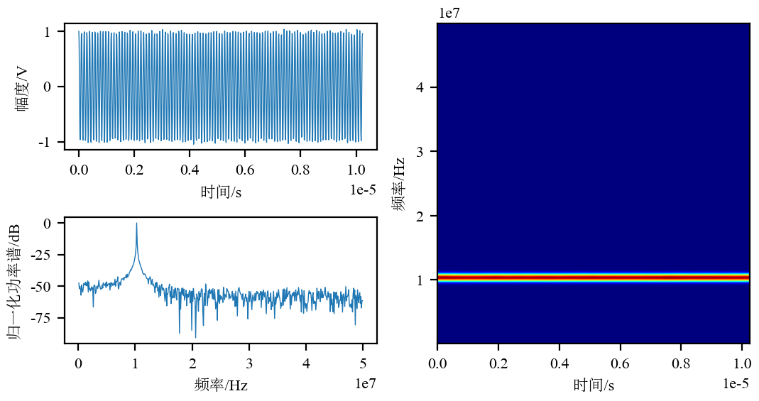

单音干扰

（2）多音干扰

多音干扰（Multi-Tone Jamming，MTJ），又称梳状干扰，由多个频率成分组成，每个频率的信号同时存在。其时域表达式为：



其中，为每个频率成分的幅度，为每个频率成分的频率，为每个频率成分的初始相位，多音干扰的时域图、频域图与时频图如图2.2所示。

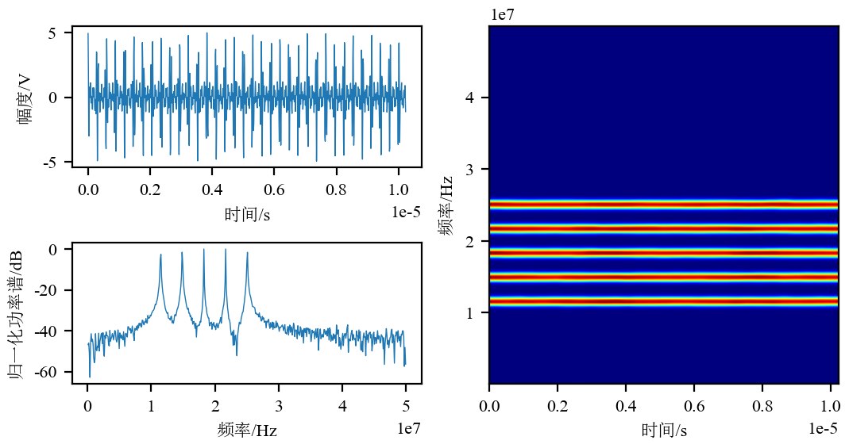

多音干扰

（3）线性调频干扰

线性调频干扰（Linear Frequency Modulation Jamming，LFMJ），又称扫频干扰，其信号的频率随时间线性变化，通常是从某个频率点开始，按照恒定速率扫描到另一个频率点。其时域表达式为：



其中，为幅度，为起始频率，为扫频速率，为初始相位，为信号持续的时间，线性调频干扰的时域图、频域图与时频图如图2.3所示。

图表, 直方图

AI 生成的内容可能不正确。

线性调频干扰

（4）噪声调频干扰

噪声调频干扰（Noise Frequency Modulation Jamming，NFMJ）的瞬时频率是受噪声调制而不断变化的。其时域表达式为：



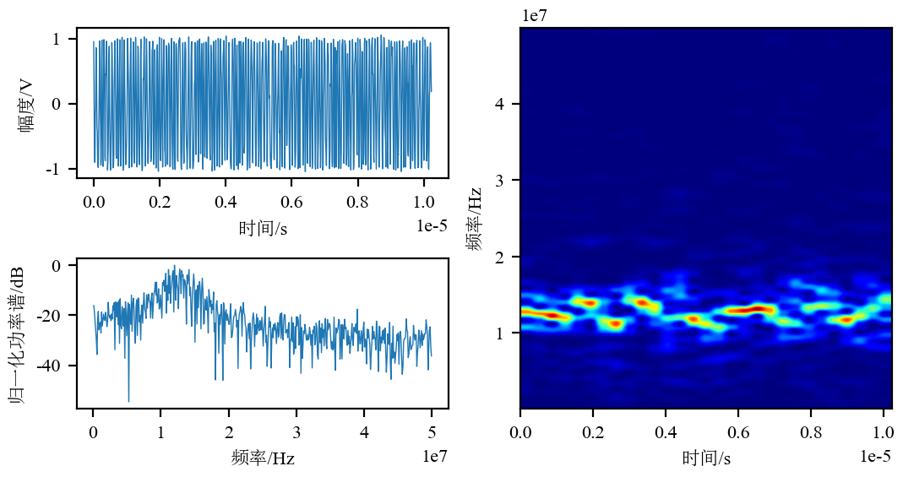

噪声调频干扰

其中，为幅度，为载波频率，为调频指数，为均值为0、方差为的高斯白噪声，噪声调频干扰的有效带宽由调频指数和方差共同决定。噪声调频干扰的时域图、频域图与时频图如图2.4所示。

（5）部分频带噪声干扰

部分频带噪声干扰（Partial Band Noise Jamming，PBNJ）是一种通过在目标通信系统的特定频带范围内注入噪声信号来干扰正常通信的干扰方式。这种干扰形式的特点是噪声信号仅覆盖通信频谱中的部分频带，而不是整个频带。其时域表达式为：



其中，为均值为0，方差为的高斯噪声，该高斯噪声为高斯白噪声通过低通滤波得到的带通噪声，为载频，为初始相位。部分频带噪声干扰的时域图、频域图与时频图如图2.5所示。

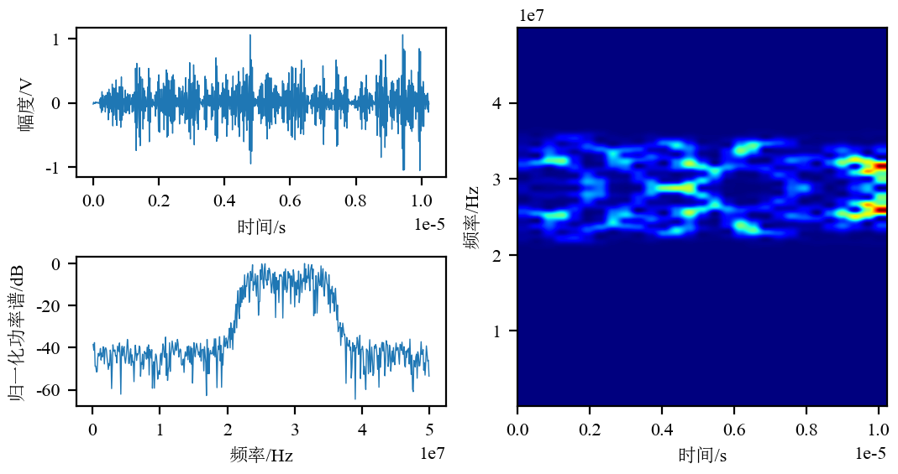

部分频带噪声干扰

（6）正弦调频干扰

正弦调频干扰（Sin Frequency Modulation Jamming，SFMJ）是一种通过对干扰信号的频率进行正弦波调制，扰乱目标通信系统的干扰技术。其主要特征是信号的频率随着时间变化呈现正弦波的形式，具有一定的规律性和周期性。其时域表达式为：



其中，为幅度，为干扰的载频，为调频系数，为基带信号频率，为随机相位，在内均匀分部。正弦调频干扰的时域图、频域图与时频图如图2.6所示。

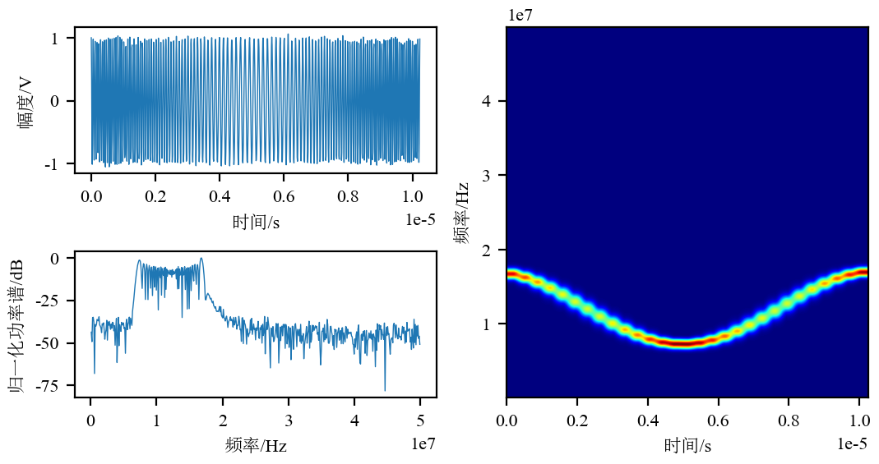

正弦调频干扰

（7）二进制相移键控干扰

二进制相移键控干扰（Binary Phase Shift Key Jamming，BPSKJ）是一种针对采用二进制相移键控调制方式的通信系统的干扰技术。其时域表达式为：



其中，为振幅，为载波频率，为调制相位，或，为初始相位。二进制相移键控干扰的时域图、频域图与时频图如图2.7所示。

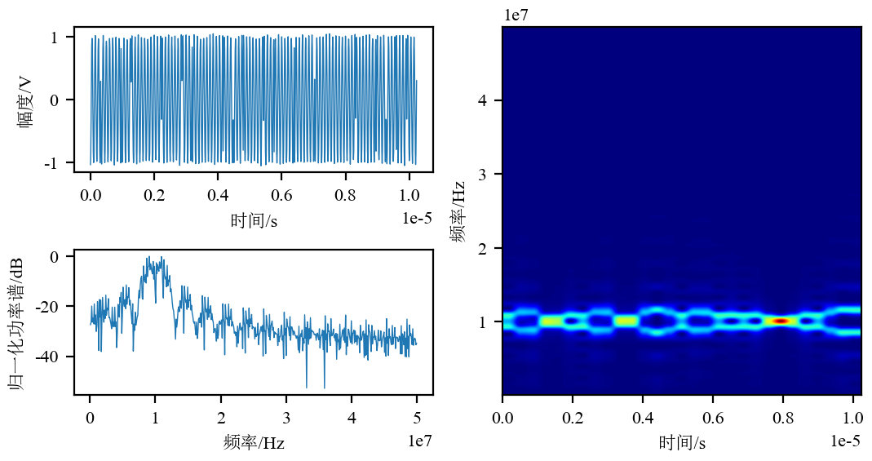

BPSK调制干扰

参考文献

1. 刘瑞华, 张艳婷, 马赞. 基于时频图学习的北斗卫星导航系统干扰类型识别[J]. 中国民航大学学报, 2024, 42(05): 45-51.
2. 吴婧琪. 雷达有源干扰识别与抑制方法研究[D]. 大连海事大学, 2024.002403.
3. HECHT-NIELSEN R. Theory of the backpropagation neural network[M]. Neural Networks for Perception. Academic Press, 1992: 65-93.
4. KRIZHEVSKY A, SUTSKEVER I, HINTON G E. ImageNet classification with deep convolutional neural networks[J]. Communications of the ACM, 2017, 60(6): 84-90.
5. SILVER D, SCHRITTWIESER J, SIMONYAN K, et al. Mastering the game of Go without human knowledge[J]. Nature, 2017, 550(7676): 354-359.
6. 徐国进. 典型通信干扰信号识别技术研究[D]. 电子科技大学, 2018.
7. UJAN S, NAVIDI N. An Efficient Radio Frequency Interference Recognition Using End-to-end Transfer Learning[J]. Applied Sciences, 2020.
8. HE K, ZHANG X, REN S, et al. Deep Residual Learning for Image Recognition[C]. 2016 IEEE Conference on Computer Vision and Pattern Recognition (CVPR), Las Vegas, NV, USA, 2016: 770-778.
9. SIMONYAN K, ZISSERMAN A. Very deep convolutional networks for large-scale image recognition[J]. arXiv preprint arXiv:1409.1556, 2014.
10. SZEGEDY C, WEI LIU, YANGQING JIA, et al. Going deeper with convolutions[C]. 2015 IEEE Conference on Computer Vision and Pattern Recognition (CVPR), Boston, MA, USA, 2015: 1-9.
11. 王豪. 轻量化神经网络的通信干扰智能识别技术研究[D]. 电子科技大学, 2024.
12. LECUN Y, BOTTOU L, BENGIO Y, et al. Gradient-based learning applied to document recognition[J]. Proceedings of the IEEE, 1998, 86(11): 2278-2324.

致谢

三年求学时光悄然流逝，回望这段旅程，既有探索知识的充实，也有攻克难题的欣喜。值此毕业之际，谨向所有给予我支持与帮助的老师、同窗和家人，致以最深切的感谢。

首先，衷心感谢我的导师刘明骞教授。您以严谨的治学态度为我树立科研标杆，以渊博的学识为我拓宽学术视野。从文献研读到课题设计，从实验调试到论文撰写，每一步都倾注着您的耐心指导。您教会我以系统性思维分析问题，以务实态度验证猜想，这些宝贵的科研素养将使我终身受益。特别感谢您在学术低谷时的鼓励、在关键抉择时的点拨，让我始终心怀勇气与方向。

其次，感谢实验室的张俊林老师在学术研究和工程项目中给予我的指导和帮助，您的专业建议让我在科研道路上少走了许多弯路。同时，感谢李进老师在科研和生活中给予的关怀与支持，让我感受到实验室大家庭的温暖。此外，特别感谢CSP实验室的师兄师姐和同窗好友们，感谢你们在学术讨论、代码调试和论文撰写中的无私帮助。三年来，我们互相学习、共同进步，你们的陪伴让这段科研时光充满乐趣与动力，这段并肩奋斗的岁月将成为我人生中最珍贵的回忆之一。

最后，深深感谢我的父母和家人。感谢你们二十多年来在物质和精神上的全力支持，让我能够心无旁骛地追求学业。你们的爱与鼓励是我前进的动力，你们的言传身教让我懂得坚持与感恩。如今，我即将踏上新的征程，希望未来能成为你们的依靠，回报你们的养育之恩。

此外，感谢参与论文评审和答辩的各位专家老师，感谢你们提出的宝贵意见，让我的研究更加完善。

毕业不是终点，而是新的起点，我将带着这段时光的收获与感动，继续勇敢前行。

作者简介

##### 基本情况

张耕田，男，陕西咸阳人，1999年8月出生，西安电子科技大学通信工程学院信息与通信工程专业2022级硕士研究生。

##### 教育背景

2017.09～2021.06 长安大学，本科，专业：通信工程

2022.08～2025.06 西安电子科技大学，硕士研究生，专业：信息与通信工程

##### 攻读硕士学位期间的研究成果

###### 申请（授权）专利

1. 刘明骞, 张耕田. 专利名称: 一种通信干扰信号开集识别方法、系统、设备及介质, 中国, 2025102563979, 2025.03.05.
2. 刘明骞, 张耕田等. 软件著作权名称: 通信威胁智能精准感知技术应用软件V1.0, 2024SR0349209, 2023.12.25.

###### 参与科研项目及获奖

1. 国家自然科学基金重点项目：复杂电磁空间信号作用机理与融合表征理论和方法研究，2023.01-2027.12，项目在研。
2. 陕西省杰出青年科学基金项目：电磁频谱态势认知，2024.01-2026.12，项目在研。